### 1.3.5. Parallel- und Reihenschaltung von Kondensatoren

Parallelschaltung

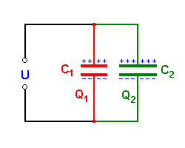Bei einer Parallelschaltung fließt die Gesamtladung Q auf die Platten 1 (Q1) und 2 (Q2). Es gilt also Q = Q1 + Q2.

Die Spannungen im verzweigten Stromkreis sind an allen Stellen gleich.

U = U1 = U2

Damit gilt:



Reihenschaltung

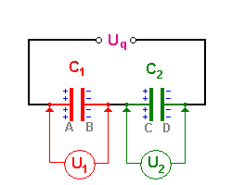Bei einer Reihenschaltung werden die Platten A und D durch die Spannungsquelle aufgeladen. Dabei ist Q = Q1 = Q2. Die Platten B und C werden durch Influenz entgegengesetzt zu A und D geladen.

Im unverzweigten Stromkreis addieren sich die Teilspannungen zu einer Gesamtspannung.

U = U1 + U2

Damit gilt:

